ZinCo Schutz-, Dränage- und Wasserspeicherbahn Fixodrain XD 20

ZinCo Dach-Systeme

Eigenschaften

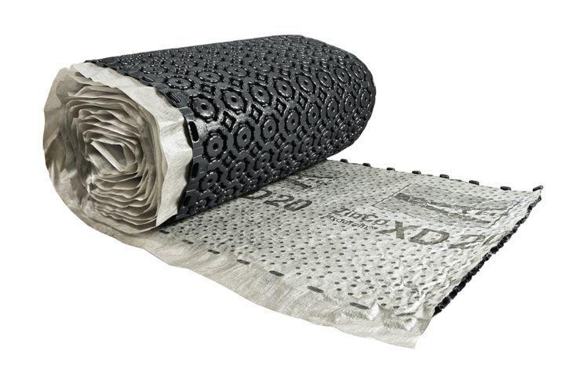

HAN:

3021

Farbton

grau, schwarz, weiß

Produkt

Drainage-Noppenbahn

Werkstoff

Polyethylen (PE), Polypropylen (PP)

Breite (mm)

1.000,00

Höhe (mm)

20,00

Länge (mm)

20.000,00

Befestigung

lose verlegen

Wasserspeichervermögen (l/m²)

3,00

Wasserabfluss in Bahnenebene bei 1% Gefälle [l/(s-m)]

0,36

Wasserabfluss in Bahnenebene bei 2% Gefälle [l/(s-m)]

0,53

Wasserabfluss in Bahnenebene bei 3% Gefälle [l/(s-m)]

0,65